Starostwo Powiatowe w Nowym Targu

Powiatowe Centrum Zarządzania Kryzysowego
Starosty Nowotarskiego

PB.5531.668.2024 N. Targ; 31 lipca 2026 r.
Sz. P.
Burmistrz Miasta / Wójt Gminy
Kierownicy służb, inspekcji, straży
w powiecie nowotarskim
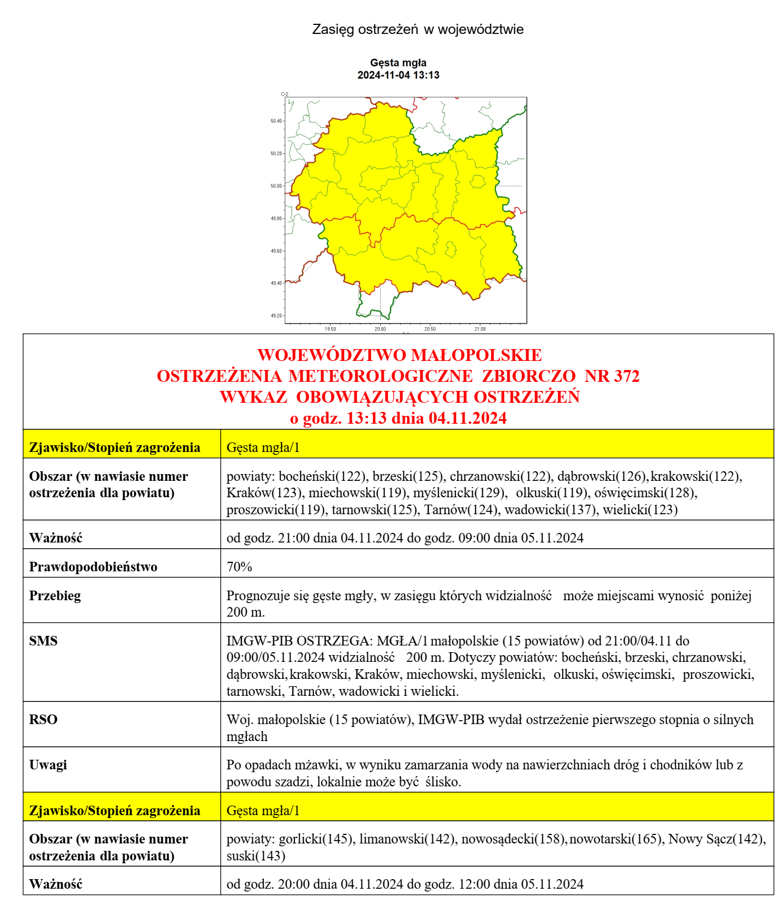
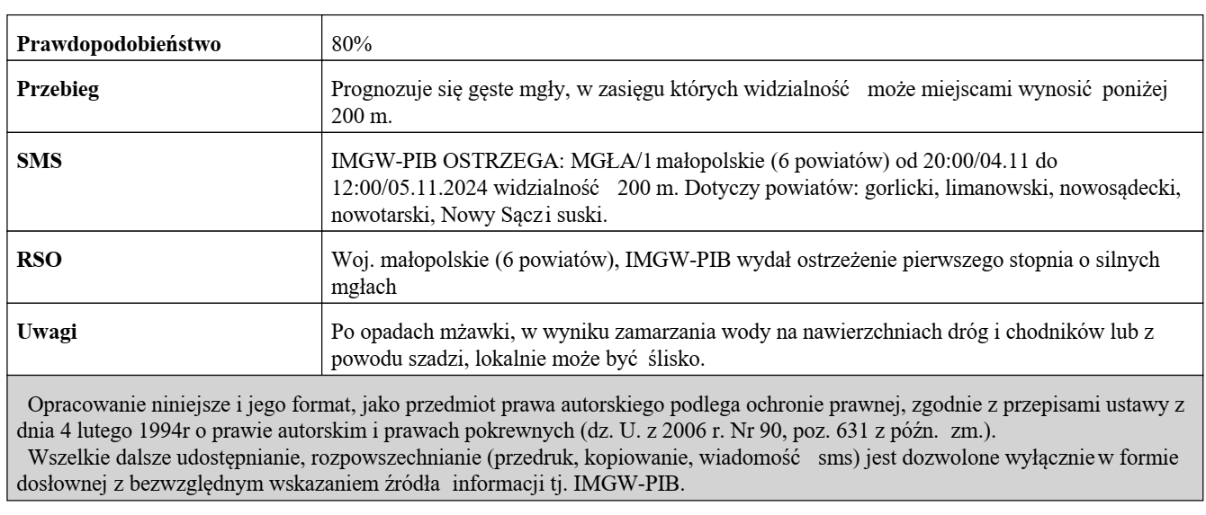
Proszę o podjęcie stosownych działań ostrzegawczych na administrowanym terenie. O wszelkich zdarzeniach mających istotne znaczenie dla bezpieczeństwa ludzi i podjętych działaniach, proszę informować PCZK Starosty Nowotarskiego:
- w godzinach pracy starostwa: email: zarzadzanie.kryzysowe@nowotarski.pl; tel./fax: 18 2661315,
- po godzinach pracy: SK K-nta P PSP: email: psknowytarg@straz.krakow.pl

tel.: 18 2610971; 18 2610972; fax: 18 2610999

Główny Specjalista ds. polityki społecznej i bezpieczeństwa
/-/
Piotr Klimowski

Otrzymują:
Adresaci;
a/a

